Виртуальный центр обработки данных

Мы предоставляем в пользование промышленный виртуальный центр обработки данных (ВЦОД), который в отличие от собственного дата-центра не нуждается в расходах на аппаратное обеспечение, содержание, обслуживание и модернизацию. Вы получаете инфраструктуру как сервис (IaaS) с возможностью самостоятельного управления и мониторинга через специальный портал.
Решение включает в себя вычислительные ресурсы, дисковое пространство, средства управления и мониторинга, сервисы информационной безопасности и доступа к инфраструктуре. Виртуальный ЦОД может использоваться как основная или резервная площадка.
ЗАЯВКА НА ПОДКЛЮЧЕНИЕ
Воспользуйтесь формой обратной связи и наши менеджеры свяжутся с Вами в самое ближайшее время для уточнения деталей
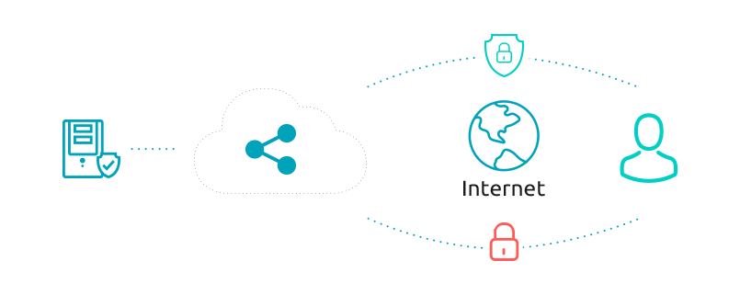
Варианты исполнения:
ОСНОВНОЙ ЦОД  Продуктивные системы заказчика разворачиваются в облаке DF Cloud. | РЕЗЕРВНЫЙ ЦОД  Продуктивные системы располагаются в собственной инфраструктуре заказчика, облако DF Cloud выступает дополнительной площадкой.
Корпоративный вЦОД с доступностью 99,95% для критичных бизнес-систем и приложений, таких как: хостинг сайтов (CMS), хостинг 1С (бухгалтерия, документация, товарооборот, управление финансами, взаимодействие с персоналом, ERP и др.), прикладные продукты Microsoft (SQL Server, Remote Desktop, Exchange, Skype for Business, SharePoint, Office) | Платформа для решения временных задач, таких как: тестовая площадка под новый проект, миграция между ИТ-площадками, перенос систем и данных с временных серверов в облако с оптимизацией ландшафта, масштабирование вычислительных ресурсов при пиковой нагрузке
Высокопроизводительная платформа для работы с ресурсоемкими приложениями, такими как: аналитические системы, хостинги баз данных, Big Data, IoT, виртуальные графические станции (vGPU Workstations) и др. | Резервный ЦОД с запуском по требованию: в случае отказа основной площадки, приложения и сервисы автоматически запускаются на другой (актуально для компаний, соблюдающие требования ЦБ в части непрерывности бизнеса)
Платформа для безопасного размещения информационной системы персональных данных (ИСПДн) в соответствии с требованиями Федерального закона «О персональных данных» от 27.07.2006 N 152-ФЗ. | Резервный ЦОД с гибридной инфраструктурой (оптимальное решение для крупных организаций, часто используется вместе с услугой colocation)

Линейка услуг:
Предлагаются различные варианты реализации и тарификации облачных ресурсов, состав и функционал которых определяется исходя из бизнес-задач и требований клиента.
Публичное облако для типовых бизнес-приложений (тарификация по фактическому потреблению)
Виртуальный центр обработки данных (ВЦОД) c абонентской платой за ресурсы хранения. Включает в себя вычислительные ресурсы для обработки информации, ресурсы для хранения информации, средства управления и мониторинга, а также шаблоны ВМ всех популярных операционных систем.
Услуга предназначена для подавляющего большинства прикладных систем и бизнес-приложений.
Виртуальный центр обработки данных (ВЦОД) с выделенным пулом вычислительных ресурсов в облачной платформе. Включает в себя ИТ-инфраструктуру, выделенные и гарантированные вычислительные ресурсы, для обработки информации, ресурсы для хранения информации, средства управления и мониторинга.
Услуга предназначена для систем или бизнес-приложений с фиксированными требованиями к производительности вычислительных ресурсов (виртуальные АТС, 1С, если не достигается высокая производительность приложения при работе в DF Cloud On Demand).
Виртуальный центр обработки данных (ВЦОД) с выделенным пулом вычислительных ресурсов для клиентских задач. Включает в себя ИТ инфраструктуру, выделенный пул вычислительных ресурсов (один или более аппаратных серверов), ресурсы для хранения информации, средства управления и мониторинга.
Услуга предназначена для систем и бизнес-приложений с высокими требованиями к производительности вычислительных ресурсов (выполнение лицензионных требований, Oracle, SAP Hana, специализированные продукты, анализирующие большое или неограниченное количество данных).
ЭТО РЕШЕНИЕ ДЛЯ ВАС, ЕСЛИ:
вы хотите снять с себя непрофильные ИТ-задачи и сосредоточиться на своем бизнесе
Виртуальный ЦОД (ВЦОД)
все задачи по поддержке и обслуживанию ИТ-инфраструктуры берет на себя исполнитель
вы хотите обеспечить стабильную и надежную работу ИТ-систем
один из лучших параметров SLA на рынке — 99,95%, финансовые гарантии
необходимо обеспечить быстрый отклик бизнес-приложений
сервис на базе современных высокопроизводительных серверов Cisco и HPE
необходимо обеспечить высокий уровень информационной безопасности
профессиональные сервисы, сертифицированные специалисты по информационной безопасности
есть потребность в архивации, хранении и резервировании больших объемов данных
неограниченная емкость хранения, системы резервного копирования и репликации, реализация DR-планов

